Educación Física y salud 7° básico / Unidad 1 / OA1;2/ Actividad 9

Bádminton

Los estudiantes se ubican libremente en el espacio con la plumilla que han elaborado. A la señal del docente, deben golpearla con una mano o alternando ambas manos. La pueden lanzar de un lugar a otro, elevar para que pase por encima de un elástico, cuerda o red ubicada a diferentes alturas, etc.

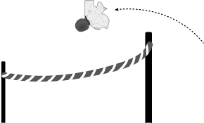

EDUCACIÓN FÍSICA Y SALUD | Programa de Estudio | 7° básico

